产品外观图 ：
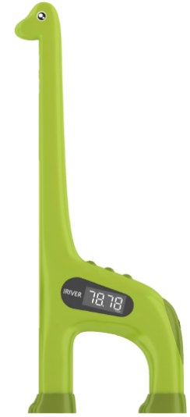
编制:
审核:
批准:
发行日期:

﹡产品识别:
产品型号 | 特 征 描 述 |  | 备注
﹡修订经历:
修订日期 | 修订内容 | 版本 | 修订人
分发部门 | 研发中心 生产 工程 品质 PMC 采购 国内销售 国际营销

1 描述
  - 总体描述：
本产品身高尺，使用按键开机方案，可以测量身高以及温度。
  - 结构（外观\包装）描述：
主要结构部件：
零件名称 | 材料 | 颜色 | 表面处理 | 备注
面壳 | ABS | 注塑色 | 纹面
底壳 | ABS | 注塑色 | 纹面
脚座 | ABS | 注塑色 | 纹面
呼吸灯片 | 半透ABS | 注塑白色 | 高光面
眼镜片 | 半透ABS | 注塑白色 | 高光面
按键1 | ABS | 注塑色 | 高光面
按键2 | 硅胶 | / | 光面

—————————————————————————————————————————————
整机规格：
整机尺寸 | 431*179*42mm
玻璃面板尺寸 | /
单个毛重
单个净重 | 0.283kg
彩盒尺寸 | / |  | 内包装 | 纸卡
传感器型号 | /
LED可视区尺寸 | 38.9*16.7mm
供电电压 | 4.5V（3xAAA电池）
单位转换 | KG/LB
跌落要求 | 整箱跌落：根据整箱实际重量而定，单价跌落：1M

  - 工作条件:
工作温度范围 : 5℃~35℃(保证精度温度20~30℃)；
工作湿度范围 :≤90% RH
存储温度 : -20℃~60℃

1.4 LED全显图
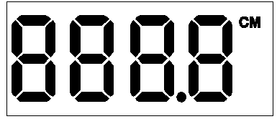

1.5技术参数/各项性能：
模组参数和功能列表
IC型号 检测项目 | IC:CSU18MD92
供电电压 | 3.7V~4.2V锂电池 2500mAh
低电压检测点及显示内容 | 3.4±0.1V，显示”LO”约3秒后关机
上电默认单位 | cm
开机模式 | 任何按键均可开机
功能按键 | 温度按键、呼吸灯按键、蓝牙配对按键、测身高按键
分度 | 0.1cm
身高测量范围 | 5~200cm
超载指示 | Err
测身高误差标准 | ±0.8cm
温度测量范围 | 5~35℃
测温度误差标准 | ±3℃
使 用 环 境 | 温 度：5~35℃ 相对湿度：30~90%
显示0.0关机时间 | 30s±5S
蓝牙型号 | CST92P12
最大电流 | ≤75 mA
归零电流 | ≤ 45 mA
平均待机电流 | ≤ 25 uA
动态待机电流 | 15-45 uA
参考LED型号内容 | LED，白色

2 操作说明
2.1按键说明
温度℃按键：在开机状态，按此按键可以让LED显示温度；
蓝牙按键：第一次开机，按此按键开始广播可以连接APP；
夜灯按键：在开机状态，按此按键可以显示夜灯模式；
测身高按键：在开机状态，按此按键可以测量身高；
在关机状态下，按任何按键均可以开机唤醒产品，LED显示0.0cm。

2.2.上电开机全显，然后回000.0cm。
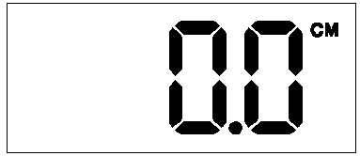
2.3.人站在墙壁旁边，身高尺两脚靠在墙上，让超声波传感器垂直照地面，人体站直，按测量身高按键，启动测试模式，测量成功，LED显示身高数值，蜂鸣器响2声（响0.5S），眼睛灯按照0.5S频率闪烁5下，过程如下图所示：
锁定重量
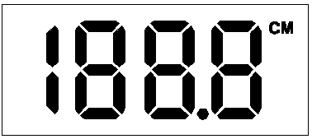
显示身高数值30S后关闭LED。测量身高完成后，同步把身高数值上传到APP，APP进行显示人体身高数值。发送失败，数据进行保存，保存成功后，断开蓝牙。
2.4蓝牙连接模式
（1）用户首次使用，按下配对键，蓝牙广播。
之后每次开机都自动广播。配对过程取消眼睛灯显示的功能（之前配对过程闪烁，成功常亮10s，现在要取消）。
（2）长按配对键8S，产品进行复位全显归零显示。
2.5充电模式
插入usb，充电时，眼睛灯按照1S频率闪烁，充满时眼睛灯常亮，拔掉usb眼睛灯熄灭。
备注：眼睛灯优先级：充电→测身高

2.6夜灯模式（采用三色灯作为呼吸灯）
- 按夜灯按键一下，即可点亮夜灯，并且自动循环点亮，间隔1.5S；
- 再短按呼吸灯按键，可单独点亮一种颜色；
- 操作按键大循环如下：七彩6S循环→红→橙→黄→绿→青→蓝→紫→七彩6S循环→红...→七彩6S循环
- 长按夜灯按键2S，即可熄灭夜灯；
- 夜灯颜色分为：红、橙、黄、绿、青、蓝、紫。
  - 温度模式&时间模式
- 开机状态下，按一下温度按键，LED即可切换为环境温度显示；
- 关机状态下，按一下温度按键，LED显示0.00CM；
- 在显示温度模式，按其他按键可进行模式切换。
  - 唤醒模式
当不操作产品，30S后，关闭LED显示；关机状态下，按任何按键，蜂鸣器Bi（0.5S）唤醒产品，点亮LED，显示0.00CM，再操作按键才有相应的功能显示。
2.8电量不足状态下，出现电池图标LO显示5S关机（LED）：
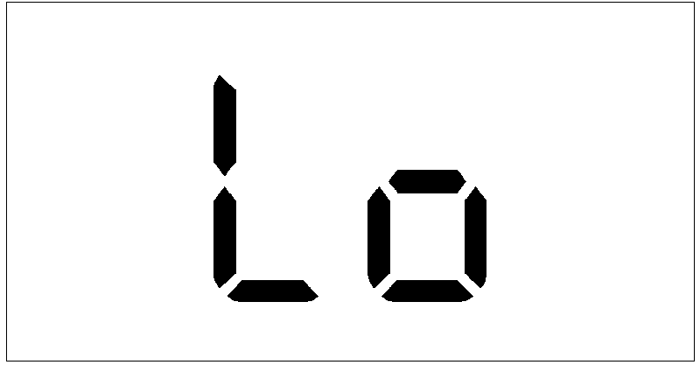
2.9开机归零后，将身高加载至200.1cm或者是测量位置不对时，显示Err 5S关机：
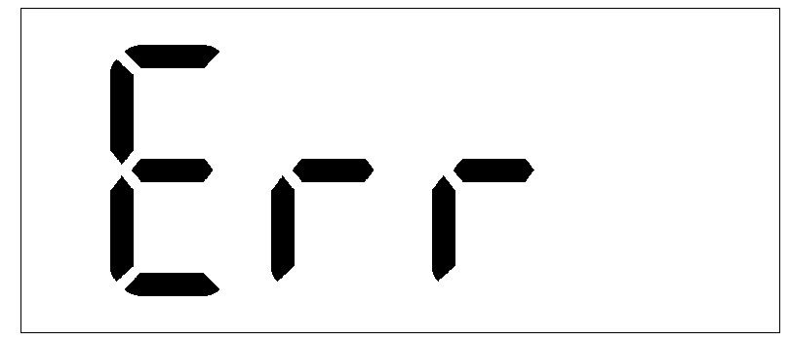

2.10蓝牙功能
1）APP： 沃莱蓝牙SDK DEMO ；
2首先按下任意一个按键唤醒产品，蜂鸣器响，LED亮，说明产品唤醒成功。
按下蓝牙配对按键，看到眼睛灯闪烁，说明产品已经进入蓝牙配对模式（60s）。
App端操作如下
（1）手机端先打开蓝牙
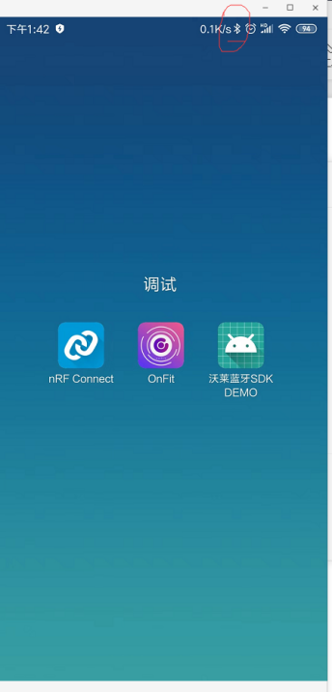
（2）然后打开app 沃莱蓝牙SDK DEMO （因为app还在开发当中，目前只能提供测试版的app），
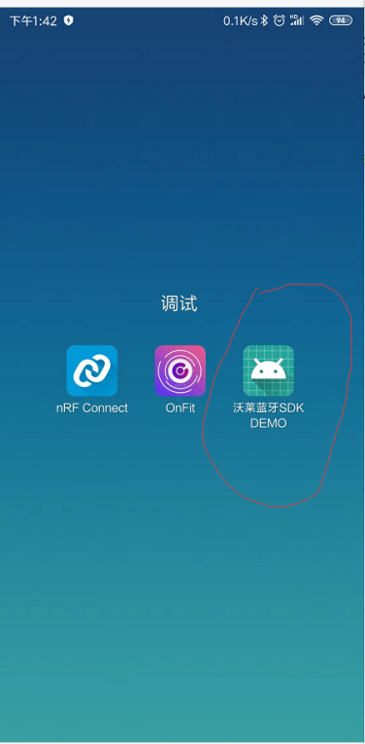

点击扫描，进入蓝牙设备列表，查找设备，点击广播名 Kyranno，进行绑定：
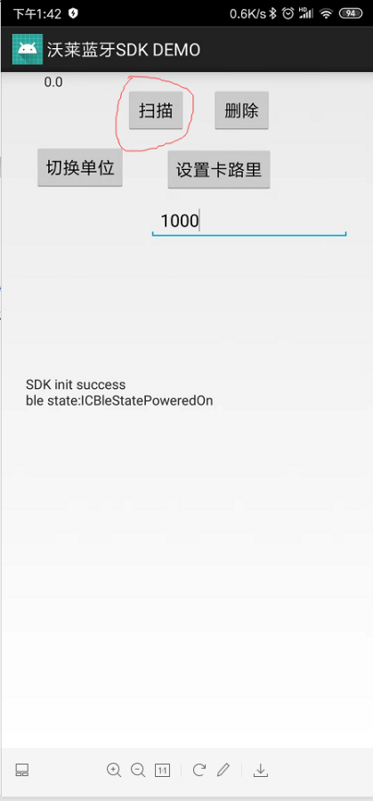

（3）当绑定成功，app上显示connect
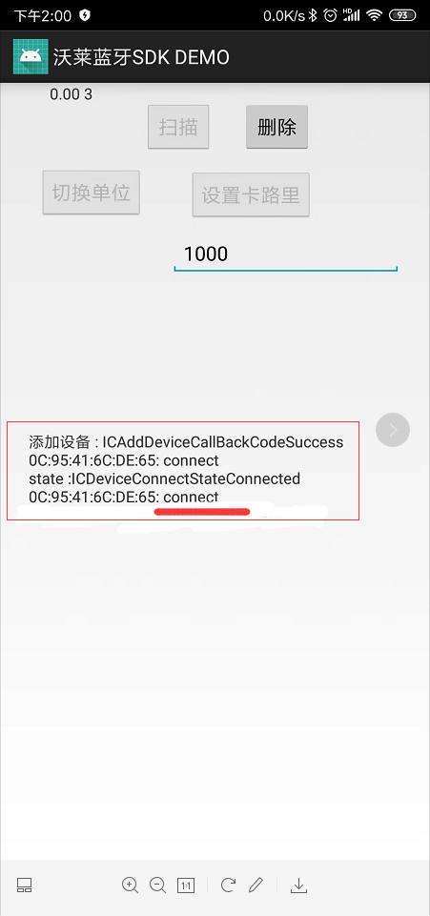

绑定成功后，按下测量身高按键，当产品测量完成后，身高数据就会上传到app上，连接成功后，下次再开机会自动被打开的APP连接。
